№ п/п  1  2  3  4  5  6  7  8  9  10 | Ход урока  Организационный момент.  Словарный диктант:  Природа, пейзаж, повествование, описание, рассуждение,устное рисование, сочинение.  Беседа по вопросам:  1) Какие из этих слов можно объединить одной темой? назвать одним термином?  2) Какой тип речи называется повествованием?  Описанием?  3) Что может быть объектом описания?  3) По какому плану строится  описание?  Учитель русского языка:  В очарованье русского пейзажа  Есть подлинная радость, но она  Открыта не для каждого и даже  Не каждому художнику видна.  С утра обременённая работой,  Трудом лесов, заботами полей,  Природа смотрит как бы с неохотой  На нас, неочарованных людей. Н. Заболоцкий  - В каком значении употребляется в этом стихотворении многозначное слово «пейзаж»?  Описание природы…Вот об этом мы сегодня и поговорим. Тема нашего урока Пейзажная зарисовка. Подготовка к сочинению-опи-  санию.  Прочитайте 2 стихотворения, которые лежат у вас на партах.  Знакомы ли вам эти строки?  -Определите, каково отношение поэта к зимнему пейзажу?  -Какие слова передают это отношение?  -Какие выразительные средства языка использованы в стихотворениях?  -Какую картину представляете, когда читаем стихотворения?  Учитель изо.  В каждом времени года есть своё очарование. Русские художники тоже не раз признавались в своей любви к зиме. Вот несколько примеров. Перед вами репродукции Грабаря И.»Февральская лазурь», Юона К. «Конец зимы. Полдень», Шишкина И. «На  севере диком».  - Нравятся ли вам эти картины? Чем?  -Какие ощущения, какое настроение создаёт этот пейзаж?  -Почему именно так названы картины?  Учитель литературы:  А вот как сам И. Грабарь передал своё восхищение  красотой февральского дня.  -Что же объединяет картины зимы и стихотворения поэтов?  Образы природы запечатлены в произведениях многих ком-  позиторов.Это и С. Рахманинов, П. Чайковский, Вивальди. Давайте прослушаем фрагмент из цикла «Времена года» «Зима».  Какие мысли и чувства она у вас вызовет? Что нарисует ваше воображение?  Учитель литературы:  Итак, мы обратились к изображению природы в разных видах искусства: литературе, живописи, музыке. А теперь вернёмся к теме нашего урока.  Учитель изо:  -Что же такое зарисовка?  -А что такое рисунок?  Таким образом, пейзажная зарисовка- изображение природы в живописи, в музыке, в литературе. Дома вы сделали рисунки – иллюстрации к стихотворению А. Пушкина «Зимнее утро»- это тоже пейзажная зарисовка.  - Что общего вы смогли заметить в пейзажных зарисовках в разных видах искусства? Что их объединяет?  Учитель литературы:  Вот как об этом писал К. Паустовский : « Если писатель, работая, не видит за словами того, о чём он пишет, то и читатель ничего не увидит за ними. Но если писатель хорошо видит то,о чём он пишет, то самые простые и порой стёртые слова приобретают новизну, действуют на читателя с разительной силой и вызывают у него те мысли, чувства, состояние, какие писатель хотел ему передать.»  А что же видит за словами писатель? Прочитайте отрывок из р. И. Шмелёва «Лето Господне».  - Что в центре внимания писателя?  - Обратите внимание на описание звёзд. Какие слова и выражения показались вам наиболее яркими?  - Какие эпитеты автор подобрал к слову воздух?  Почему именно такие?  - Какое необычное сравнение  встретилось в последней части  отрывка?  Мы проанализировали несколько пейзажей и пейзажных зарисовок. Очень хочется,чтобы и мы с вами научились так красиво «рисовать» словами, создавать пейзажные зарисовки. Подберите эпитеты к словам иней -1 ряд;  снежинка- 2 ряд; снег- 3 ряд.  Мы проанализировали несколько пейзажей и пейзажных зарисовок. Очень хочется, чтобы и мы с вами научились так же красиво «рисовать» словами, создавать пейзажные зарисовки.  - давайте сейчас попытаемся определить порядок работы над сочинением. Обратите внимание на памятки, лежащие у вас на партах. Они помогут вам писать сочинение.  Темы пейзажных зарисовок на доске:  1. Иней.  2. Падающая звезда.  3. Тихо в лесу.  4. Морозный вечер.  Подведение итогов урока.  Надеюсь, что наш урок вам понравился. Я сегодня поняла, что среди вас много художников, чувствующих красоту слова.  Домашнее задание.  1. Подобрать пословицы и поговорки о зиме.  2. Подобрать стихотворение о зиме, которое могло бы стать эпиграфом нашего урока и выучить его. | Предполагаемый ответ  Ученик объясняет  написание выделенных слов.  Повествование, рассуждение, описание – типы речи; характеризуют  типы речи  Любой предмет, природа.  1.Общее представление  даётся описываемого.  2.Описание его деталей, частей.  3.Отношение автора к  тому, что он описывает  Пейзаж-описание природы  А. Пушкин «Зимнее утро»,  С. Есенин «Поёт зима, аукает»  Перед нами зимний пейзаж.  Эпитеты, олицетворения, сравнения. (называют их)  Ученики говорят о том  впечатление, которое произвела на них та или иная картина.  Любовь к природе, зиме.  Ребята обмениваются своими впечатлениями.  То же, что и рисунок  Нарисованное изображение, воспроизведение чего- либо  Авторы произведений изображают природу  такой, какой её видят, стремятся передать то, что их взволновало.  Тексты на столах.  Описание ночи  Синий, дымный,  звёздный.  Синий- от света звёзд на синем небе;  звёздный – от искрящегося снега;  дымный – предметы в  снежной дымке.  Белые стволы берёз сливаются с сугробами  и в морозном воздухе  кажутся отдалёнными.  Берёзы- белые видения.  Белые стволы сливаются со снегом, в морозном воздухе они кажутся  отдалёнными.  Зачитывают подобранные эпитеты.  Ребята зачитывают написанные сочинения. | Оборудование урока  Слайд № 1  Слайд № 2  Слайд № 3  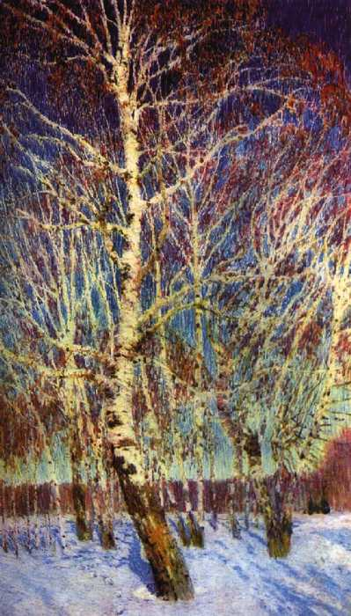  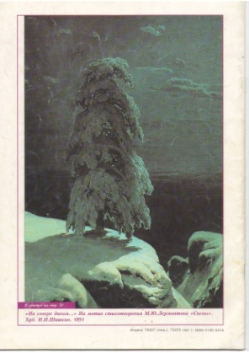  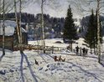  Слайд № 4  Звучит музыка  Слайд №5  Слайд №6

